Opencv 下载文件：https://github.com/opencv/opencv/releases
C++接口安装
采用源码编译的安装方式
首先，安装一些依赖，根据自己的情况选择，如果不知道自己安装了那些依赖，就都输入一遍，如果已经安装系统会自动跳过，不会重复安装
sudo apt-get install build-essential
sudo apt-get install cmake git libgtk2.0-dev pkg-config libavcodec-dev libavformat-dev libswscale-dev
sudo apt-get install python-dev python-numpy libtbb2 libtbb-dev libjpeg-dev libpng-dev libtiff-dev libjasper-dev libdc1394-22-dev
下载安装包、然后，将压缩包解压，我下载我是opencv3.4.3版本，所以最后解压出来的文件夹就是opencv-3.4.3，接着，先用命令行进入该文件夹，然后执行命令，如下所示：
cd opencv-3.3.0 && ls
mkdir build && cd build //建立build 文件夹
cmake .. //cmake编译 上级目录中的Cmakefile文件
Ls && make -j7 //make编译
make install //安装
#安装完成
Python 接口安装
有以下几种方法。具体操作如下：
方法一（推荐）：利用pip安装opencv-python
在安装之前，如果你之前安装过旧版本的opencv，那么就先将其删除，再进行下面的安装过程。
在pip中可以方便快速的安装opencv-python和opencv-contrib-python，只需要输入两条指令即可：
$ pip install opencv-python #安装opencv$ pip install opencv-contrib-python #安装opencv的contrib扩展包
常见问题：
opencv-python和opencv-contrib-python是否必须要同时安装？
答：不需要，他们分别可以独自运行，但是一般情况下，都会将两个包都装上
报错显示pip找不到包？
答：这种请看多半是因为pip比较旧，这时只需要输入下面的指令更新以下pip就行了
$ pip install --upgrade pip$ pip install wheel #如果确定已经安装了wheel就不用执行这条指令
安装过程遇到错误提示？
答：确保你已经删除了旧版本的opencv python捆绑包
方法二:利用conda安装opencv
利用conda安装opencv，这种方法相较于pip安装方法来说，可以自由选择opencv的版本，使用面更广，但是缺点是不能安装opencv-contrib。具体操作如下：
首先，可以查询一下conda里面可以安装的opencv：
conda search opencv
1
然后，根据你想要安装的opencv版本（以3.1.0为例），输入以下指令即可：
conda install opencv=3.1.0
1
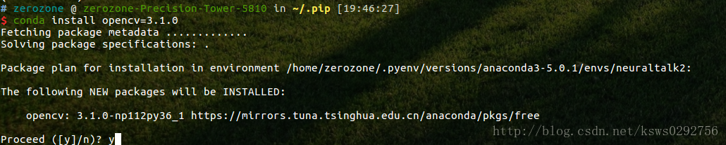
以上两种opencv的安装方法可以满足大部分人的基本需求，但是，如果你既想要自定义选择opencv的版本，又想要安装opencv-contrib扩展库，那么可以采用源码编译的方式安装，这也是opencv官方推荐的安装方式。
方法三：源码编译安装opencv和contrib
首先，更新以下系统：
$ sudo apt-get update
$ sudo apt-get upgrade
接着，安装需要的编译工具
$ sudo apt-get install build-essential cmake pkg-config
然后，安装相应的依赖包
$sudo apt-get install libjpeg8-dev libtiff5-dev libjasper-dev libpng12-dev
$sudo apt-get install libavcodec-dev libavformat-dev libswscale-dev libv4l-dev
$ sudo apt-get install libxvidcore-dev libx264-dev
$ sudo apt-get install libgtk-3-dev
$ sudo apt-get install libatlas-base-dev gfortran
然后在Github的opencv项目主页下载你需要的版本，注意contrib的版本和opencv的版本要一致。
opencv源码下载地址：
https://github.com/opencv/opencv/releases
contrib源码下载地址：
https://github.com/opencv/opencv_contrib/releases
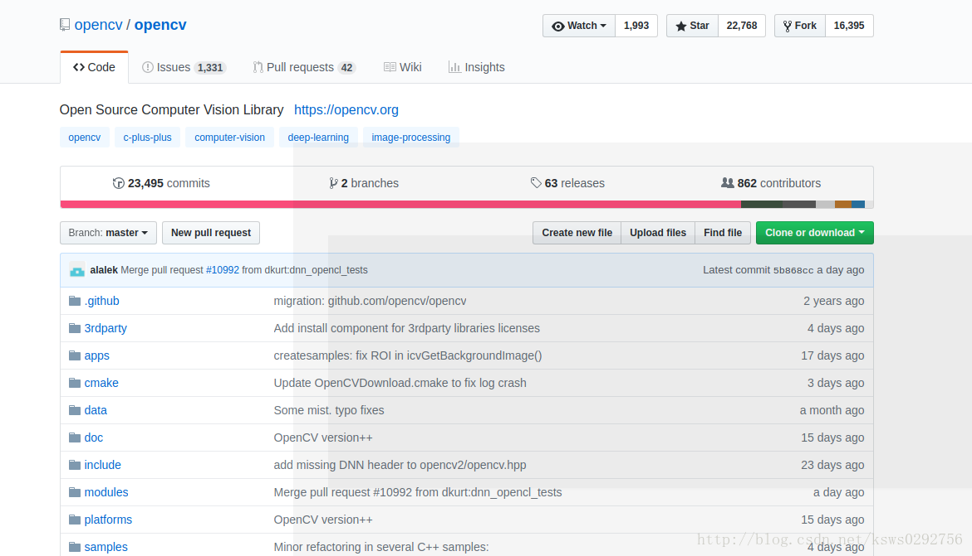
下载好opencv的源码压缩包以后，将其解压，然后，进入到opencv的文件夹中（这里我以opencv3.1.0为例）：
（注意，如果下面的指令报错，就将所有-D后面的空格删除）
$ cd ~/opencv-3.1.0/
$ mkdir build
$ cd build
$ cmake -D CMAKE_BUILD_TYPE=RELEASE \
-D CMAKE_INSTALL_PREFIX=/usr/local \ #这里是opencv的安装路径，建议不要修改，就采用默认的安装路径即可 -D INSTALL_PYTHON_EXAMPLES=ON \ -D INSTALL_C_EXAMPLES=OFF \ -D OPENCV_EXTRA_MODULES_PATH=~/opencv_contrib-3.1.0/modules \ -D PYTHON_EXECUTABLE=~/.pyenv/bin/python \ #这是要用来编译的python路径 -D BUILD_EXAMPLES=ON .. # 我在编译例子时遇到错误，把它改为OFF通过
上边的参数配置中，有几处是需要根据你自己电脑上的路径来设置的：
CMAKE_INSTALL_PREFIX：opencv的安装路径，可以自己设置，但建议就用默认路径
OPENCV_EXTRA_MODULES_PATH：contrib文件夹的所在路径，取决于你刚刚下载的contrib压缩包解压后的文件位置
PYTHON_EXECUTABLE：用来进行编译的python路径，如果你不知道自己所有python的路径的话，可以利用指令which python来查询
完成cmake的配置后，利用make指令进行编译：
$ make
然后在进行安装
$ sudo make install
$ sudo ldconfig
最后，建立软连接
$ ln -s /usr/local/lib/python2.7/site-packages/cv2.so cv2.so

